OGŁOSZENIE O ZAPYTANIU OFERTOWYM

- Nazwa oraz adres Zamawiającego:
Miasto Bydgoszcz, Biuro Komunikacji Społecznej
ul. Jezuicka 1, 85-102 Bydgoszcz

- Opis przedmiotu zamówienia:
Przedmiotem zamówienia jest wykonanie i dostawa materiałów promocyjnych z oznakowaniem.

LP | POGLĄDOWE ZDJĘCIE | OPIS, SPECYFIKACJA | Ilość
1 | 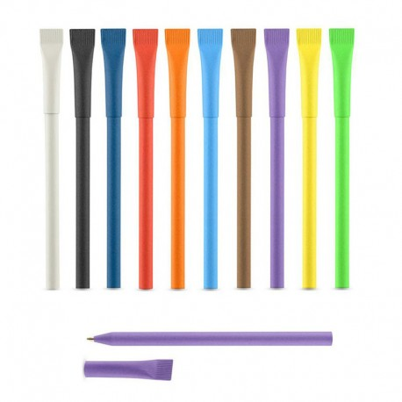 | Papierowy długopis z zatyczką, wykonany  z papieru pochodzącego z recyklingu, w czterech kolorach (zielony 300 szt., czarny 300 szt., żółty 300 szt., granatowy 100 szt.).  Trzy wzory nadruku logo w jednym kolorze (500 CB, 250 BB0, 250 BK). | 1000
2 | 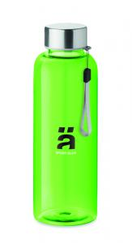  z | Szczelna butelka, zakręcany gwint, pojemność 500 ml, wykonana z TRITANU  Dwa kolory butelek - granatowy (BBO) 300 szt.  i zielony 400 szt., dwa wzory logo nadruk logo w jednym kolorze.  Zamawiający oczekuje produktu zgodnego  z fotografią z oznaczeniem Zamawiającego. | 700
3 | 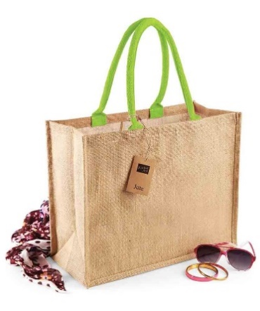 | Torba wykonana z biodegradowalnej juty  z laminowanym wnętrzem lub z laminowanego materiału Juco (mieszanka 72% juta i 28% bawełna) w kolorze neutralnym;  nadruk logo jednostronny, jeden kolor, (CB)  rodzaj nadruku - sitodruk transferowy,  wymiary nadruku ok. 18x24 cm,  wymiary torby (+/-3 cm): 42 cm (długość)  x 33 cm (wysokość)  x 19 cm (szerokość),  2 krótkie uchwyty do noszenia (ok. 37 cm),  w kolorze czarnym, sznurkowe, solidnie przymocowane.  Zamawiający oczekuje produktu zgodnego  z fotografią z oznaczeniem Zamawiającego.  Zamawiający wymaga przesłania próbek | 200
4 | 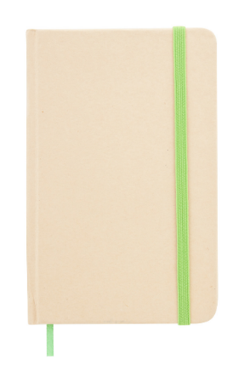 | Notes A5, posiada gładką okładkę z PU w kolorze neutralnym, 160 czystych stron (gramatura: 70 g/m²) oraz zakładkę z tasiemki w dwóch kolorach (zielona 250 szt., granatowa 500 szt.). Dwa wzory nadruku logo w dwóch kolorach (250 CB, 250 BB0).  Zamawiający oczekuje produktu zgodnego  z fotografią z oznaczeniem Zamawiającego. | 500
5 |  | Worek bawełniany w kolorze czarnym z bawełny strukturalnej o wym. 35x45 cm (+/) 4 cm, ściągany bawełnianymi sznurkami (jak do plecaka). Sznurki powinny być bawełniane, grube, nierozciągliwe, nieprujące się, białe lub w kolorze worka.  Gramatura worka min. 150 g., nadruk  ful Kolor (CB)  Zamawiający oczekuje produktu zgodnego  z fotografią z oznaczeniem Zamawiającego  Zamawiający wymaga przesłania próbek. | 1000
6 | 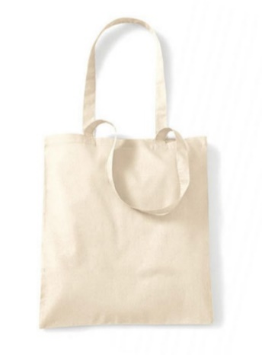 | Torba bawełniana  - w kolorze naturalnym i czarnym,  - min. 200 g,  - wymiary 38x42 cm,  - dwa wzory do nadruku (800 CB, 400 BB0),  - nadruk na jednej stronie wg. własnego projektu zamawiającego (ful kolor).  Zamawiający wymaga przesłania próbek. | 1200
7 | 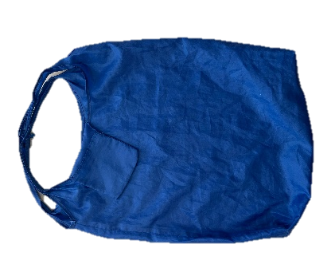 | Torba 100% RPET, gramatura: o wymiarach: szer. 43 cm, dł. 48 cm, składana do wewnętrznej kieszeni, kolor ciemnozielony, nadruk logo w jednym kolorze (CB)  o wymiarach: szer. 20 cm, wys. 16 cm.  Zamawiający wymaga przesłania próbek. | 100
8 | 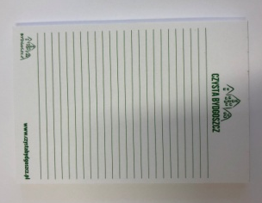 | Notes bez okładki  - format A6,  - min. 50 kartek w linie,  - nadruk na wszystkich kartkach w jednym kolorze (jaśniejszy nadruk linii niż na załączonym zdjęciu),  - dwa wzory nadruku logo w dwóch kolorach (500 BB0, 500 BK). | 1000
9 | 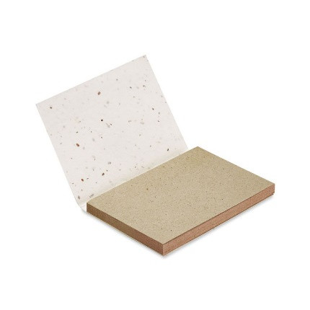 | Notes memo z papieru z trawy z nasionami kwiatów.  Zestaw 50 kartek samoprzylepnych z papieru  z trawy w miękkiej papierowej okładce  z nasionami. Okładka zawiera nasiona kwiatów łąkowych, które rosną po posadzeniu w glebie.  Dwa wzory nadruku logo ful kolork (200 CB, 100 BB0).  Wymiary : 10x7,2x0,6 cm | 300
10 | 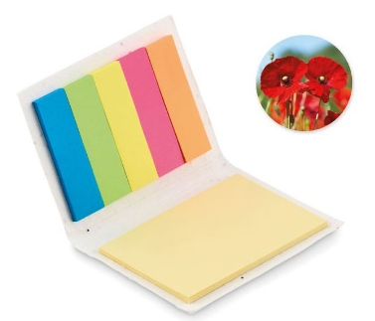 | Zestaw kolorowych karteczek samoprzylepnych  z nasionami maku, zawierający 1 duży żółty notatnik oraz różnokolorowe karteczki samoprzylepne.  Kiedy notatnik jest pusty, można zasadzić okładkę w ziemi, aby wyrosły z niej kwiaty.  Dwa wzory nadruku logo w dwóch kolorach (250 CB, 250 BB0).  Wymiary : 6x8,5x0,65 cm. | 500
11 | 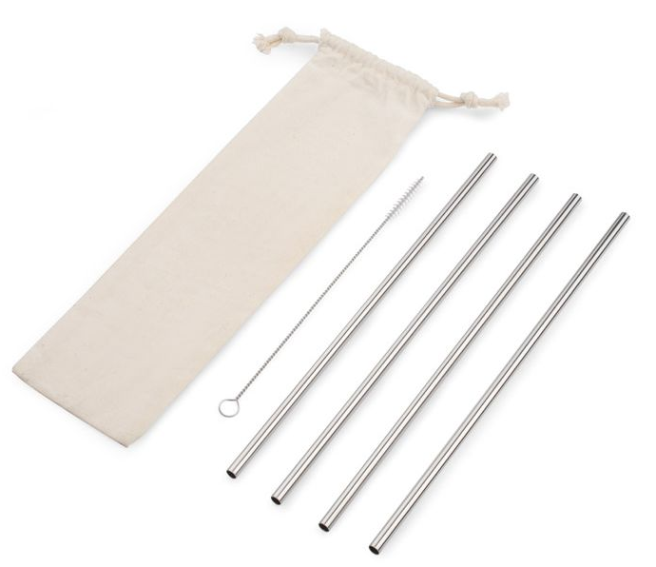 | Zestaw czterech słomek w srebrnym kolorze  ze stali nierdzewnej, zapakowany w praktyczny, bawełniany woreczek. Czyścik w zestawie. Nadruk logo na etui w jednym kolorze. ( CB)  Wymiary:  - słomek: 23 x 0,6 cm,  - woreczka: 4 x 25 cm. | 200
12 | 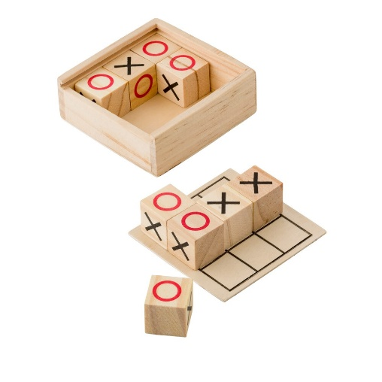 | Gra "kółko i krzyżyk". Kolor neutralny  Wymiary: 7,2 x 7 x 2,6 cm  Waga: 0.08  Materiał: wood  Nadruk logo w jednym kolorze (CB) | 200
13 | 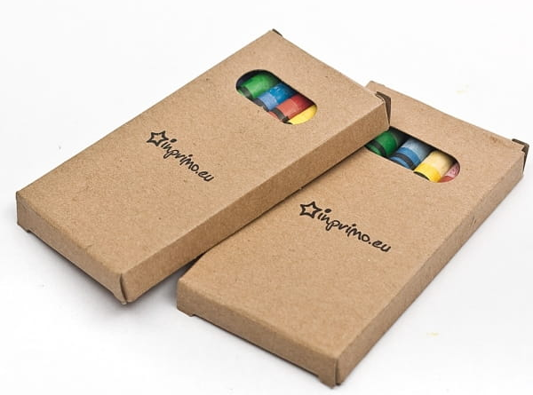 | Kredki woskowe.  Dwa wzory nadruku logo w dwóch kolorach (500 CB, 300 BB0).  Waga: 35,3 g  Wymiary: 9,1 cm x 5,2 cm x 1,0 cm  Rozmiar nadruku: 30 mm x 40 mm  Tworzywo: tektura  Nadruk Logo w jednym kolorze | 800
14 | 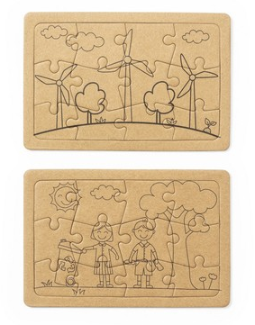 | Zestaw puzzli z kartonu z recyklingu, 2 szt.  Materiał: karton z recyklingu  Wymiary: 15,5 x 1 x 10,5 cm  Kolor: neutralny  Nadruk logo w jednym kolorze (CB) | 200
15 | 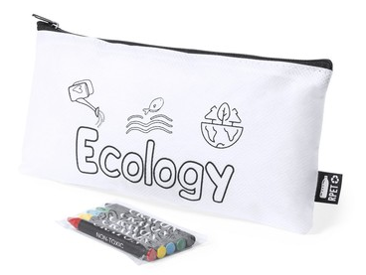 | Piórnik do kolorowania, z kompletem kredek  Materiał: non-woven RPET  Wymiary: 22 x 11 cm  Kolor: biały  Nadruk własny (CB) | 500
16 | 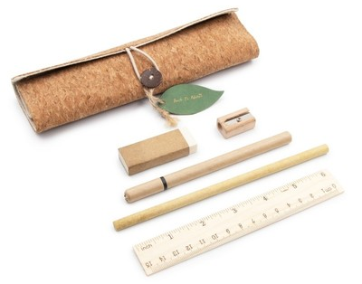 | Zestaw szkolny - korkowy piórnik, ołówek, długopis, linijka, gumka i temperówka  Nadruk Logo (CB) | 200
17 | 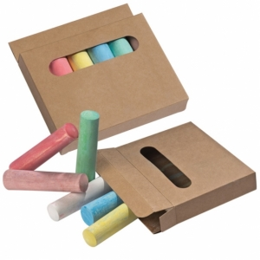 | Kreda w sześciu różnych kolorach, zapakowana  w pudełko.  Nadruk logo (CB) w jednym kolorze metodą Tampodruku, wielkość nadruku: 6 x 3 cm  wymiary opakowania: 14,2 x 2,5 x 14 cm  kolor opakowania: brązowy/neutralny | 300
18 | 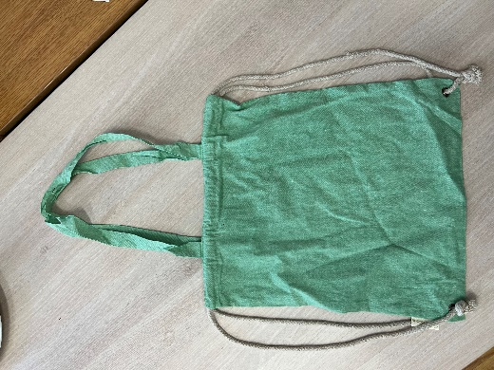 | Worek ze sznurkiem i torba na zakupy z bawełny z recyklingu, 2 w 1.  Wymiary: 38 x 42 cm.  Kolor miętowy.  Dwa wzory nadruku loga w jednym kolorze.(BBO- 200 szt., CB- 200 szt.)  Zamawiający wymaga przesłania próbek. | 400
19 |  | Smycz w kolorze granatowym z nadrukiem logotypu w jednym kolorze (BBO) | 400
20 |  | Ołówek w kolorze czarnym, z gumką, z nadrukiem logotypu w jednym kolorze (BBO) | 300
21 |  | Ekoteczka papierowa A4, jednobigowa, z gumką w trzech kolorach, papier kraft 300 g  Trzy wzory nadruku w full kolorze (200 CB, 200 BB0, 200 BK). | 600
22 |  | Zakreślacz kolorowy z nadrukiem logotypu w jednym kolorze  (BBO) | 200
23 | 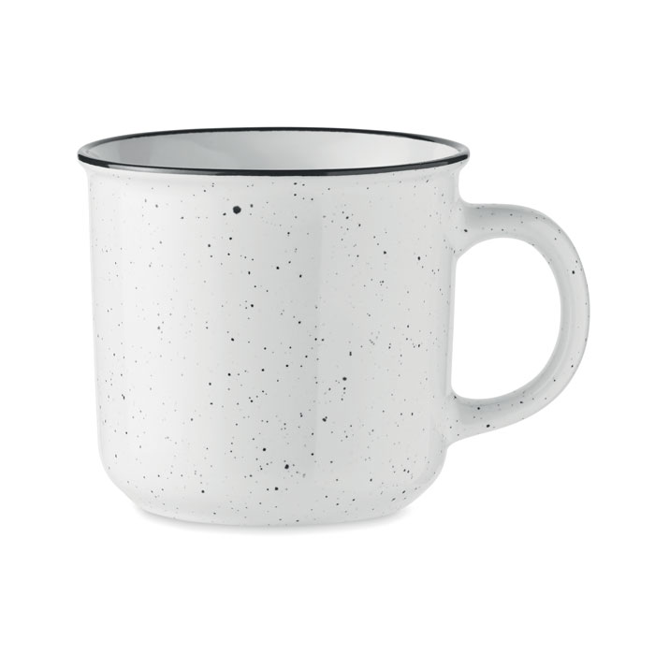 | Kubek vintage z nadrukiem logotypu w jednym kolorze  (BBO) | 200

- Zaproponowana przez Wykonawcę cena winna uwzględniać wykonanie (znakowanie) oraz dostawę materiałów do siedziby Zamawiającego, wraz z wniesieniem po schodach na II piętro). Dostawa jest możliwa w każdym dniu roboczym od poniedziałku do piątku w godzinach 8.00-13.00.

- Warunkiem dopuszczenia do oceny ofert jest dostarczenie próbek wybranych produktów będących przedmiotem zapytania ofertowego oznaczonych lp. 3,5 ,6, 7,18 w tabeli powyżej. Próbki nie będą podlegały zwrotowi.

- Kryterium jakim Zamawiający będzie kierował się przy wyborze to cena oraz czas realizacji zamówienia

Kryterium ceny brutto - 80%
Kryterium czasu realizacji - 20%

najniższa oferowana cena z ważnych ofert (WARTOŚĆ)
ilość punktów = ---------------------------------------------------------------------- x 80%
cena badanej oferty (WARTOŚĆ)

najkrótszy termin wykonania zaproponowany w ważnych ofertach w dniach
ilość punktów = ------------------------------------------------------- x 20 %
termin wykonania zaproponowany w ofercie ocenianej w dniach

O wyborze oferty zadecyduje największa łączna liczba uzyskanych punktów z obu kryteriów.

- Termin składania odpowiedzi na zapytanie ofertowego upływa w dniu 02-10-2023 o godz. 12⁰⁰.

- Pytania do zapytania ofertowego można składać do dnia 29-09-2023 do godz. 12⁰⁰, za pośrednictwem platformy zakupowej

- Nie dopuszcza się składania ofert częściowych na poszczególne elementy pakietu (oferty można składać wyłącznie na cały pakiet)

- Zamawiający zastrzega sobie prawo unieważnienia zapytania bez podania przyczyny.

- Z wybranym Wykonawcą zostanie zawarta umowa.

- Jeżeli Wykonawca, którego oferta została wybrana jako najkorzystniejsza, uchyla się od zawarcia umowy w sprawie zamówienia, Zamawiający może dokonać ponownego badania i oceny ofert spośród ofert pozostałych w postępowaniu Wykonawców oraz wybrać najkorzystniejszą ofertę albo unieważnić postępowanie.

- Wykluczeniu z niniejszego postępowania podlegają Wykonawcy, o których mowa w art. 7 ust. 1 ustawy z dnia 13 kwietnia 2022r. – o szczególnych rozwiązaniach w zakresie przeciwdziałania wspieraniu agresji na Ukrainę oraz służących ochronie bezpieczeństwa narodowego (Dz. U. z 2022 r. poz. 835).

